Manual para Tabulação dos Procedimentos do Programa Estadual de Redução das Filas de Cirurgias Eletivas
Produção Hospitalar e Ambulatorial

Florianópolis, 22 de janeiro de 2026.
O TabWin é uma ferramenta utilizada para tabulação e análise de dados, especialmente em áreas como saúde pública.
Este manual foi criado com o objetivo esclarecer as tabulações necessárias para o monitoramento e avaliação das produções do Programa Estadual de Redução das Filas de Cirurgias Eletivas.
O principal ponto deste manual é a construção de uma metodologia compartilhada entre todos os atores envolvidos para se chegar a um resultado que possa ser replicado pelos municípios e estabelecimentos de saúde.
Para que os valores sejam apurados é de suma importância que os estabelecimentos de saúde e os gestores municipais estejam sempre em dia com o envio de suas bases de produção ambulatorial e hospitalar. As bases são disponibilizadas pelo Ministério da Saúde / DATASUS dois meses após o envio pelo gestor municipal.
Para a extração dos dados dos sistemas oficiais, SIH – Sistema de Informações Hospitalares e SIA – Sistema de Informações Ambulatoriais, são necessárias as tabulações (com uso do software TabWin), além de cálculos que são realizados por ferramentas de planilha eletrônica amplamente utilizadas, como o Excel e o LibreOffice Calc, para obtenção de um resultado final.
Para iniciar uma nova tabulação no TabWin, selecionar arquivos de definição e realizar a tabulação, siga os passos abaixo:
Iniciar uma Nova Tabulação:
Abra o TabWin.
No menu principal, selecione a opção “Arquivo” e depois “Nova Tabulação”.
Selecionar Arquivos de Definição:
Na janela que se abre, você precisará selecionar o arquivo de definição. Esses arquivos geralmente têm a extensão .DEF e contêm as definições necessárias para a tabulação.
Navegue até o diretório onde o arquivo de definição está localizado e selecione-o.
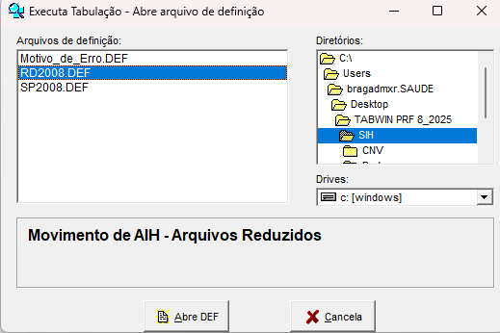
Realizar a Tabulação:
Após selecionar o arquivo de definição, a janela de tabulação será exibida.
Configure os parâmetros da tabulação conforme necessário. Isso pode incluir a seleção de variáveis, filtros e outras opções específicas para a análise que você deseja realizar.
Clique em “Executar” para iniciar a tabulação.

Extração das Produções Hospitalares
- Produção SIH Física FAEC
- Produção SIH Financeira FAEC
- Produção SIH FAEC com Prêmio Estadual
- Produção SIH FAEC Múltiplas e Sequenciais
- Produção SIH Física MAC
- Produção SIH Financeira MAC
- Produção SIH MAC com Prêmio Federal

- Produção SIH Física FAEC
Esta etapa objetiva o levantamento da produção hospitalar física FAEC por procedimentos e unidades hospitalares.
Parâmetros da tabulação
ARQUIVOS: RD*DBC
LINHA: Procedimento
COLUNA: Hospital SC (CNES)
INCREMENTO: Frequência
SELEÇÕES DISPONÍVEIS: Ativar os Campos
- Gestão: Municipal Plena Assit e Não definida
- Caráter de Atendimento: Eletivo
- SubTp FAEC: Redução das Filas de Procedimentos Eletivos
- Complexidade do Procedimento: Média complexidade e Alta Complexidade
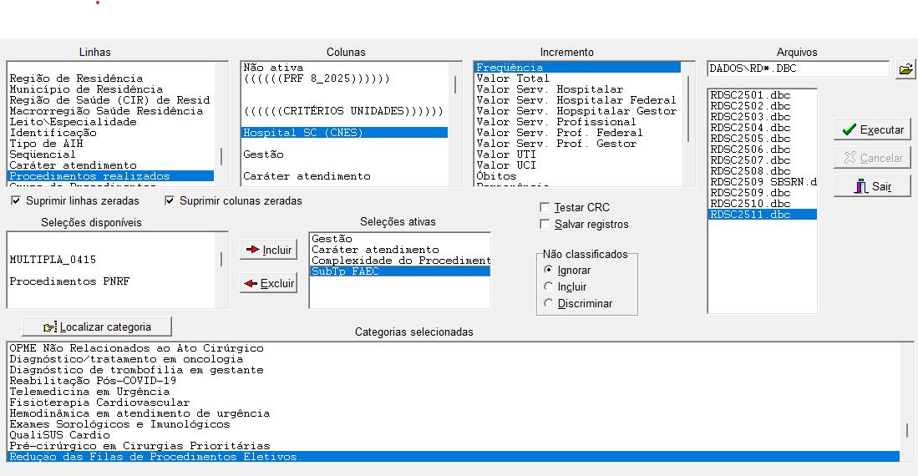
Essa produção serve para calcular o ressarcimento do Encontro de Contas estadual que repassa o valor através do Fundo Estadual de Saúde - FES aos respectivos Fundos Municipais de saúde - FMS.

- Produção SIH Financeira FAEC
Esta etapa objetiva o levantamento da produção hospitalar financeira FAEC por procedimentos e unidades hospitalares. Etapa de tabulação realizada com os mesmos critérios anteriores, adicionando o incremento de Valor Total.
Parâmetros da tabulação
ARQUIVOS: RD*DBC
LINHA: Procedimento
COLUNA: Hospital SC (CNES)
INCREMENTO: Valor Total
SELEÇÕES DISPONÍVEIS: Ativar os Campos
- Gestão: Municipal Plena Assit e Não definida
- Caráter de Atendimento: Eletivo
- SubTp FAEC: Redução das Filas de Procedimentos Eletivos
- Complexidade do Procedimento: Média complexidade e Alta Complexidade
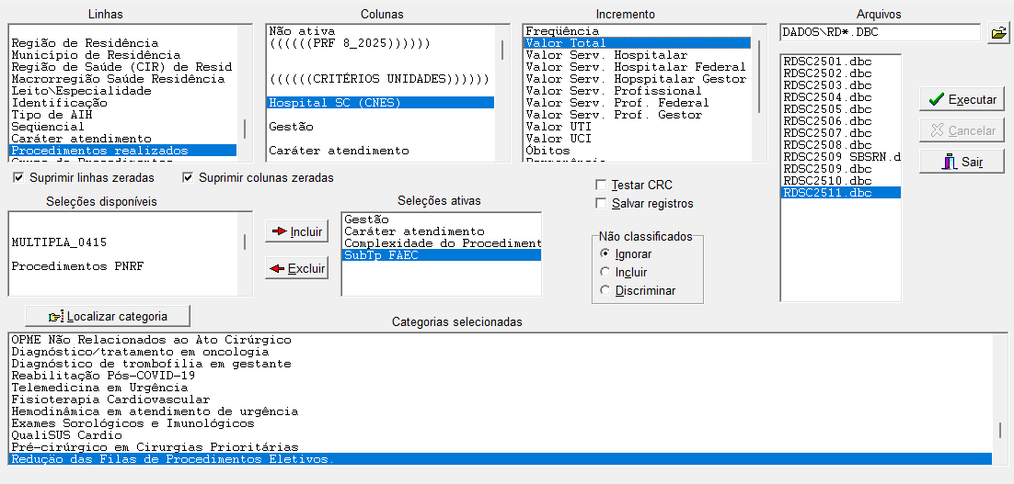

- Produção SIH FAEC com Prêmio Estadual
Esta etapa objetiva o levantamento da produção hospitalar física FAEC, nos casos em que houve a troca da faixa.

Parâmetros da tabulação
ARQUIVOS: RD*DBC
LINHA: Hospital SC (CNES)
COLUNA: Prêmio Estadual
INCREMENTO: Frequência
SELEÇÕES DISPONÍVEIS: Ativar os Campos
- Gestão: Municipal Plena Assit e Não definida
- Caráter de Atendimento: Eletivo
- Complexidade do Procedimento: Média complexidade e Alta Complexidade
- Faixa AIH: Faixa Federal 2025

- Produção SIH FAEC Múltiplas e Sequenciais
Esta etapa objetiva o levantamento da produção hospitalar FAEC para calcular o complemento federal das cirurgias múltiplas e sequenciais.

Linha: Hospital SC (CNES)
COLUNA: Não ativa
Incremento: Frequência
Seleções Ativas:
MULTIPLA_0415: 0415010012 TRATAMENTO C/ CIRURGIAS MULTIPLAS
0415020034 OUTROS PROCEDIMENTOS COM CIRURGIAS SEQUENCIAIS
0415020042 PROCEDIMENTOS SEQUENCIAIS EM ANOMALIA CRANIO E BUCOMAXILOFACIAL
0415020050 PROCEDIMENTOS SEQUENCIAIS EM ONCOLOGIA
0415020069 PROCEDIMENTOS SEQUENCIAIS EM ORTOPEDIA
0415020077 PROCEDIMENTOS SEQUENCIAIS EM NEUROCIRURGIA
Caráter atendimento: 01 Eletivo
Gestão: Municipal plena assist|Não definida
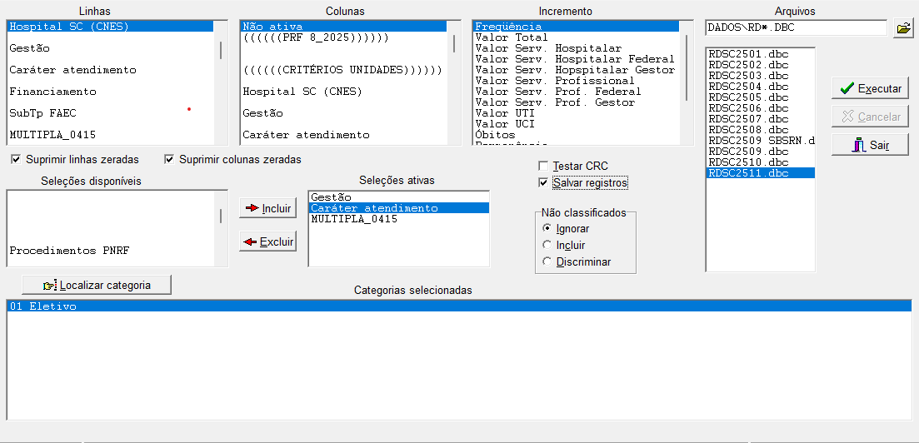
OBS: No levantamento desta produção, selecionaremos a opção “Salvar registros”, e escolheremos os seguintes campos de registro para exportar: CNES e N_AIH, com isso será criado um arquivo contendo todas as AIHs que realizaram cirurgias múltiplas no período selecionado, o arquivo gerado servirá para identificar, por meio do arquivo de definição SP2008.DEF, quais AIHS necessitam de complemento.

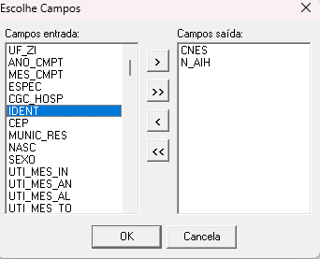

Após a criação do arquivo, deve ser realizado o filtro das AIHs federais da série de número 42.255. Uma vez concluída essa etapa, um novo arquivo será gerado para proceder com a tabulação utilizando o arquivo de definição SP2008.

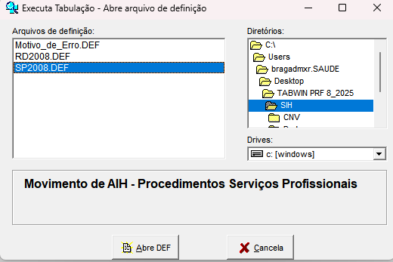

Parâmetros da tabulação
LINHA: DEF criado com a AIHs Federais
COLUNA: Prêmio Federal Secundário
INCREMENTO: Quantidade aprovada
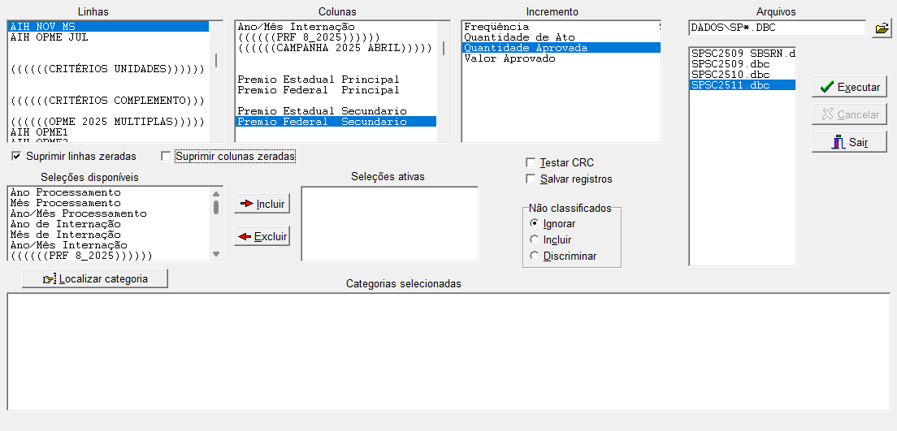

OBS: O valor do complemento deve ser calculado usando o valor do cabeçalho do arquivo de procedimentos aprovados.

- Produção SIH Física MAC
Esta etapa objetiva o levantamento da produção hospitalar física MAC por procedimentos do programa e unidades hospitalares.
Parâmetros da tabulação
ARQUIVOS: RD*DBC
LINHA: Procedimentos realizados
COLUNA: Hospital SC (CNES)
INCREMENTO: Frequência
SELEÇÕES DISPONÍVEIS: Ativar os Campos
- Gestão: Municipal Plena Assit e Não definida
- Caráter de Atendimento: Eletivo
- Complexidade do Procedimento: Média complexidade e Alta Complexidade
- Financiamento: Média e Alta Complexidade (MAC)
- Prêmio Estadual: Selecionar todos
- Faixa AIH: Faixa Estadual 2025

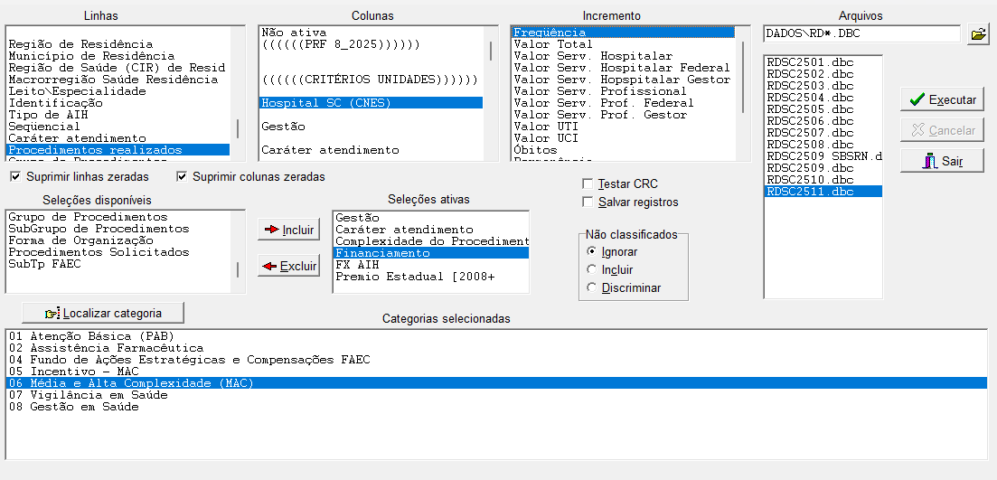

- Produção SIH Financeira MAC
Esta etapa objetiva o levantamento da produção hospitalar física MAC por procedimentos do programa e unidades hospitalares. Etapa de tabulação realizada com os mesmos critérios anteriores, adicionando o incremento de Valor Total.
Parâmetros da tabulação
ARQUIVOS: RD*DBC
LINHA: Procedimento
COLUNA: Não Ativa
INCREMENTO: Valor Total
SELEÇÕES DISPONÍVEIS: Ativar os Campos
- Gestão: Municipal Plena Assit e Não definida
- Caráter de Atendimento: Eletivo
- Complexidade do Procedimento: Média complexidade
- Financiamento: Média e Alta Complexidade (MAC)
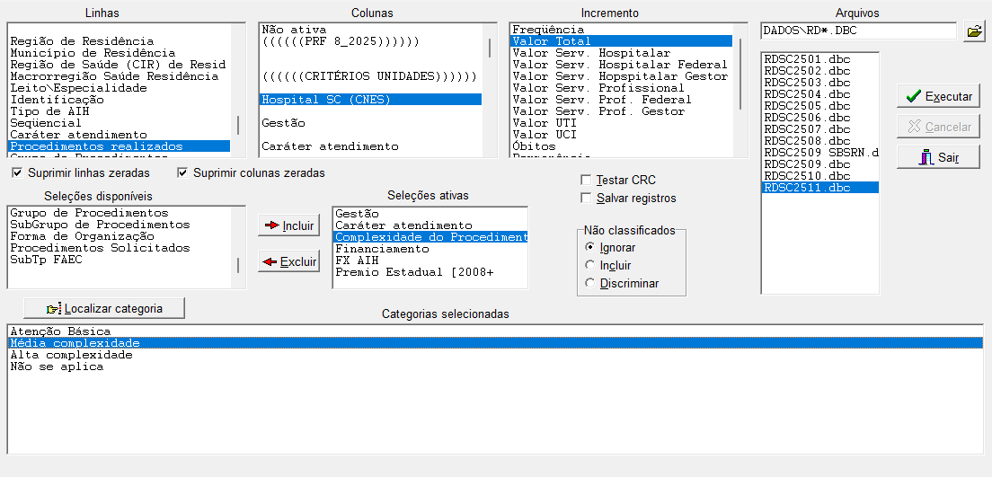

Extração das Produções Ambulatoriais

- Produção SIA Física FAEC
- Produção SIA Financeira FAEC
- Produção SIA Física MAC
- Produção SIA Financeira MAC
- Produção SIA Física FAEC Normal
- Produção SIA Financeira FAEC Normal

- Produção SIA Física FAEC
Esta etapa objetiva o levantamento da produção ambulatorial física FAEC por procedimentos e estabelecimentos de saúde.
Parâmetros da tabulação
ARQUIVOS: PA*DBC
LINHA: Estabelecimentos CNES-SC
COLUNA: Procedimentos Realizados
INCREMENTO: Frequência
SELEÇÕES DISPONÍVEIS: Ativar os Campos
- Tipo de Gestão: MN Município Pleno NOAS, PA Município Pleno da Atenção Básica NOAS, PB Município Pleno da Atenção Básica NOB 96, PG Pacto de Gestão e MP Município Pleno NOB
- Caráter de Atendimento: Eletivo
- TipoFin/Subtipo Financiamento: Redução das Filas de Procedimentos Eletivos
- Complexidade do Procedimento: 2 – Média complexidade e 3 – Alta Complexidade
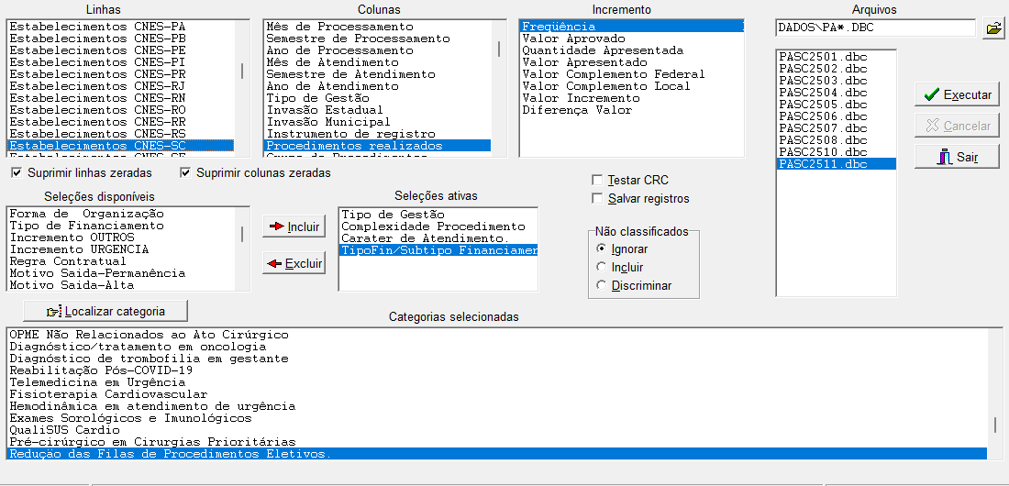

- Produção SIA Financeira FAEC
Esta etapa objetiva o levantamento da produção ambulatorial financeira FAEC por procedimentos e estabelecimentos de saúde. Etapa de tabulação realizada com os mesmos critérios anteriores, adicionando o incremento de Valor Aprovado.
Parâmetros da tabulação
ARQUIVOS: PA*DBC
LINHA: Estabelecimentos CNES-SC
COLUNA: Procedimentos Realizados
INCREMENTO: Valor Aprovado
SELEÇÕES DISPONÍVEIS: Ativar os Campos
- Tipo de Gestão: MN Município Pleno NOAS, PA Município Pleno da Atenção Básica NOAS, PB Município Pleno da Atenção Básica NOB 96, PG Pacto de Gestão e MP Município Pleno NOB
- Caráter de Atendimento: Eletivo
- TipoFin/Subtipo Financiamento: Redução das Filas de Procedimentos Eletivos
- Complexidade do Procedimento: 2 – Média complexidade e 3 – Alta Complexidade
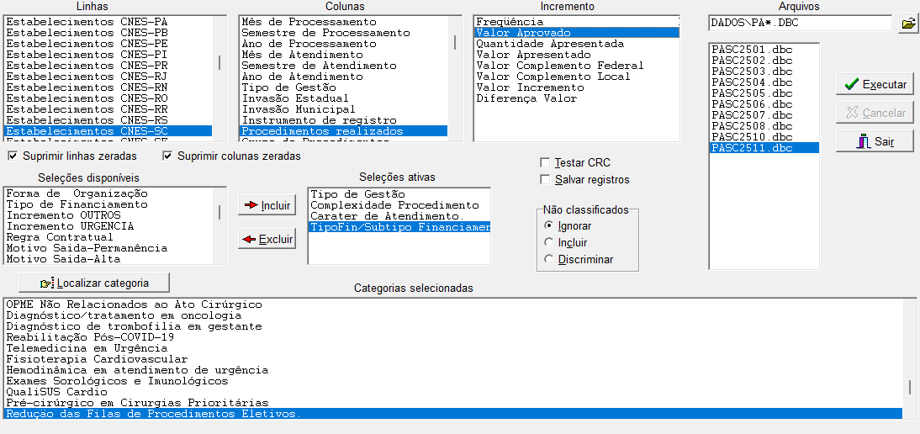

- Produção SIA Física MAC
Esta etapa objetiva o levantamento da produção ambulatorial física MAC por procedimentos e estabelecimentos de saúde.
Parâmetros da tabulação
ARQUIVOS: PA*DBC
LINHA: Estabelecimentos CNES-SC
COLUNA: Proc 2025
INCREMENTO: Frequência
SELEÇÕES DISPONÍVEIS: Ativar os Campos
- Tipo de Gestão: MN Município Pleno NOAS, PA Município Pleno da Atenção Básica NOAS, PB Município Pleno da Atenção Básica NOB 96, PG Pacto de Gestão e MP Município Pleno NOB
- Caráter de Atendimento: Eletivo
- Complexidade do Procedimento: 2 – Média complexidade e 3 – Alta Complexidade
- Tipo de Financiamento: 06 Média e Alta Complexidade
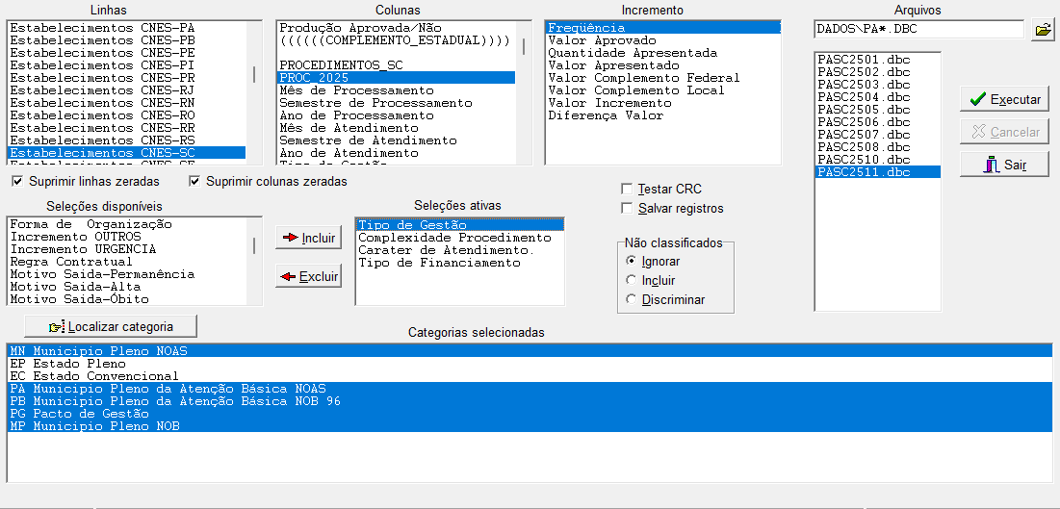
- Produção SIA Financeira MAC
Esta etapa objetiva o levantamento da produção ambulatorial financeira MAC por procedimentos e estabelecimentos de saúde. Etapa de tabulação realizada com os mesmos critérios anteriores, adicionando o incremento de Valor Aprovado.
Parâmetros da tabulação
ARQUIVOS: PA*DBC
LINHA: Estabelecimentos CNES-SC
COLUNA: Proc 2025
INCREMENTO: Frequência
SELEÇÕES DISPONÍVEIS: Ativar os Campos
- Tipo de Gestão: MN Município Pleno NOAS, PA Município Pleno da Atenção Básica NOAS, PB Município Pleno da Atenção Básica NOB 96, PG Pacto de Gestão e MP Município Pleno NOB
- Caráter de Atendimento: Eletivo
- Complexidade do Procedimento: 2 – Média complexidade e 3 – Alta Complexidade
- Tipo de Financiamento: 06 Média e Alta Complexidade

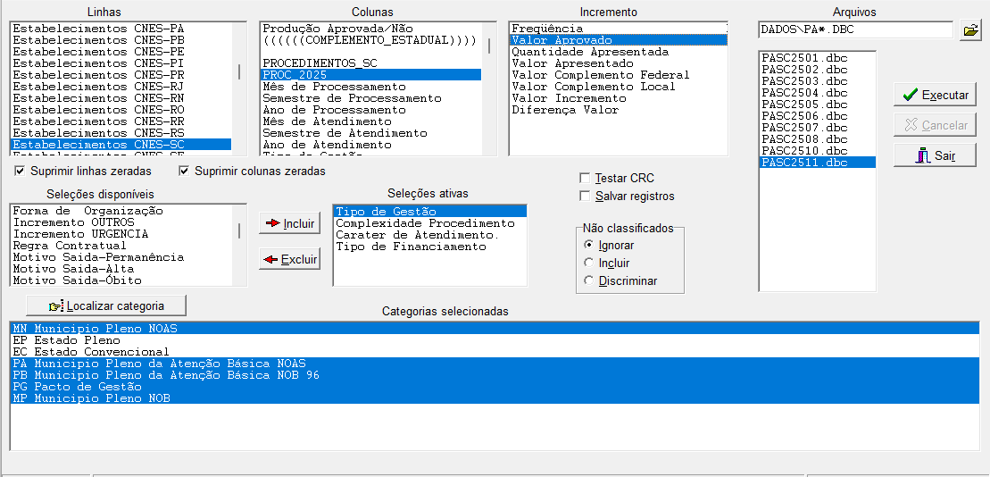

- Produção SIA Física FAEC Normal
Esta etapa objetiva o levantamento da produção ambulatorial física FAEC Puro por procedimentos e estabelecimentos de saúde.
Parâmetros da tabulação
ARQUIVOS: PA*DBC
LINHA: Estabelecimentos CNES-SC
COLUNA: Procedimentos SC
INCREMENTO: Frequência
SELEÇÕES DISPONÍVEIS: Ativar os Campos
- Tipo de Gestão: MN Município Pleno NOAS, PA Município Pleno da Atenção Básica NOAS, PB Município Pleno da Atenção Básica NOB 96, PG Pacto de Gestão e MP Município Pleno NOB
- Caráter de Atendimento: Eletivo
- Complexidade do Procedimento: 2 – Média complexidade e 3 – Alta Complexidade
- Tipo de Financiamento: 04 Fundo de Ações Estratégicas e Compensações FAEC
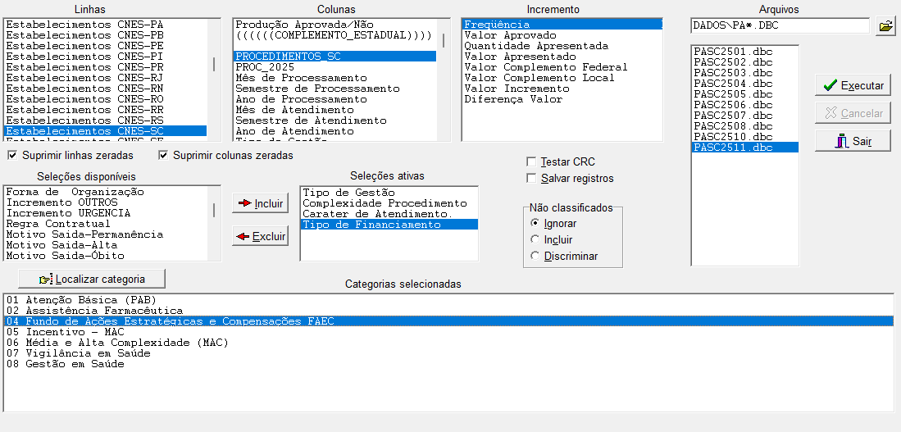

- Produção SIA Financeira FAEC Normal
Esta etapa objetiva o levantamento da produção ambulatorial financeira FAEC Puro por procedimentos e estabelecimentos de saúde. Etapa de tabulação realizada com os mesmos critérios anteriores, adicionando o incremento de Valor Aprovado.
Parâmetros da tabulação
ARQUIVOS: PA*DBC
LINHA: Estabelecimentos CNES-SC
COLUNA: Procedimentos SC
INCREMENTO: Valor Aprovado
SELEÇÕES DISPONÍVEIS: Ativar os Campos
- Tipo de Gestão: MN Município Pleno NOAS, PA Município Pleno da Atenção Básica NOAS, PB Município Pleno da Atenção Básica NOB 96, PG Pacto de Gestão e MP Município Pleno NOB
- Caráter de Atendimento: Eletivo
- Complexidade do Procedimento: 2 – Média complexidade e 3 – Alta Complexidade
- Tipo de Financiamento: 04 Fundo de Ações Estratégicas e Compensações FAEC
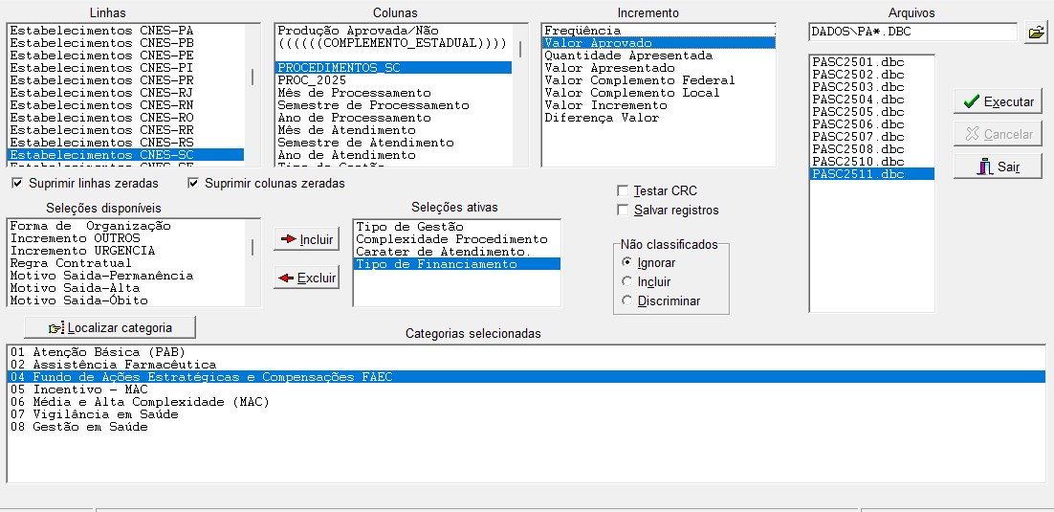

Considerações
Para atividades de monitoramento e avaliação pode-se verificar as seguintes situações:
- Estabelecimentos executantes com CNES e procedimentos aprovados com código SIGTAP.
- Quantidade e valor dos procedimentos aprovados com os tipos de financiamento FAEC e MAC;
- Quantidade e valor dos procedimentos aprovados em conformidade com o rol de procedimentos elencados no Programa.
As tabulações do manual servem para subsidiar o Encontro de Contas com informações e esclarecer as seguintes situações:
- Os procedimentos precisam estar no rol do Programa Estadual de Redução das Filas de Cirurgias Eletivas para receberem o valor do complemento.
- Procedimentos que fazem parte do rol do Programa Estadual de Redução das Filas de Cirurgias Eletivas recebem o valor do complemento estadual por meio do Encontro de Contas.

